Angela Demattè, a Tra Sacro e Sacro Monte, incanta la Terrazza del Mosè con Etty Hillesum
DA MANZONI A TESTORI NEL SEGNO DELLA SPERANZA
Pronta una nuova produzione di Teatro Periferico con Antonello Cassinotti e Dario Villa per giovedì 23 luglio

L’intensa performance di Angela Demattè in “Etty Hillesum, cercando un tetto a Dio” ha incantato ieri sera la Terrazza del Mosè. Mentre la notte calava sul Sacro Monte di Varese, il racconto della giovane donna alle prese con la persecuzione degli ebrei fanno salire una incondizionata speranza cristiana che fa dire che “dove sono uomini c’è vita”, nonostante tutto e tutti.
Il prossimo appuntamento nel cartellone di Tra Sacro e Sacro Monte è per giovedì 23 luglio, sempre alle 19 e alle 21.30, con “L’ora buia. Manzoni. Testori. La speranza”, una produzione di Teatro Periferico, per la regia di Paola Manfredi, drammaturgia di Dario Villa, dalle opere di Alessandro Manzoni e Giovanni Testori, con Antonello Cassinotti e Dario Villa, ricerca sonora di Antonello Cassinotti.
“Sono molto felice di questo spettacolo. E’ una collaborazione con una compagnia di cui ho moltissima stima. Avevamo già pensato più volte di collaborare e poi le cose non erano accadute. Ora è arrivato il momento propozio: Claudio Villa, sarà protagonista come autore e come drammaturgo, fa parte del Teatro Periferico della Valcuvia, insieme a Paola Manfredi. A loro ho lanciato una sfida, forse la più difficile di tutto il festival: lavorare su Manzoni e su Testori e sul tema della Speranza. Subito mi hanno stupito perché hanno detto sì “lavoriamo sulla speranza, ma partiamo dal male, partiamo dalla peste.” Quindi è un lavoro nuovo a tutti gli effetti”.
Non si può parlare di speranza senza affrontare la disperazione: occorre discendere agli Inferi, prima di salire a riveder le stelle. Perché riappaia la luce, deve prima farsi il buio. E allora: "Più in dell'iscuro! Più in dell'iscuro! Ha da esserci in dappertutto l'aria d'un buso, ha da esserci l'aria d'un crotto, d'un inferna! Sira est. Anzi, crepusculorum crepuscula dilagant. Totus est negher". L'Ambleto…
Negher, nero. Come la peste del Seicento, come il "secolo buio". Notturno, come il cuore della Monaca di Monza. inquieto, come il tormento dell'Innominato.
Importante riferimento per l’elaborazione dei testi della performance è stata la tesi di dottorato di Daniela Iuppa, "Un'inquieta fedeltà. Giovanni Testori e Alessandro Manzoni".
In considerazione degli attuali obblighi di sicurezza, oltre alle consuete prescrizioni relative al distanziamento sociale, a ogni replica potranno accedere cento spettatori prenotando preventivamente tramite il sito www.trasacroesacromonte.it. All’ingresso dell’anfiteatro sarà necessario presentare la conferma della prenotazione, cartacea o elettronica. In caso di pioggia lo spettacolo si svolgerà all’interno del Santuario.
Per raggiungere la vetta del Sacro Monte, e ritorno, è il servizio navetta a pagamento, 5 euro, di Morandi Tour con partenza dal centro di Varese. Per il primo spettacolo l’appuntamento è alle 17.30 da piazza Monte Grappa e alle 17.35 dallo Stadio Franco Ossola, per il secondo spettacolo alle 20 e alle 20.05. Prenotazioni obbligatorie e informazioni allo 0332/287.146 o 349/236.304.5, oppure eventi@moranditour.it. A causa chiusura strade la fermata della navetta comunale è spostata da piazzale De Gasperi a piazzale Gramsci.
Il Comune di Varese predispone, inoltre, il servizio di navette gratuito per raggiungere il borgo: sono previste due corse speciali per ogni replica con partenza dalla zona dello stadio/palasport via Manin/angolo via Valverde per il primo spettacolo alle 17.45, per il secondo alle 20. Per il ritorno partiranno sempre due navette a 30 minuti dal termine dello spettacolo.
Il programma completo e tutti i dettagli per raggiungere il Sacro Monte di Varese sono a disposizione sul sito www.trasacroesacromonte.it.
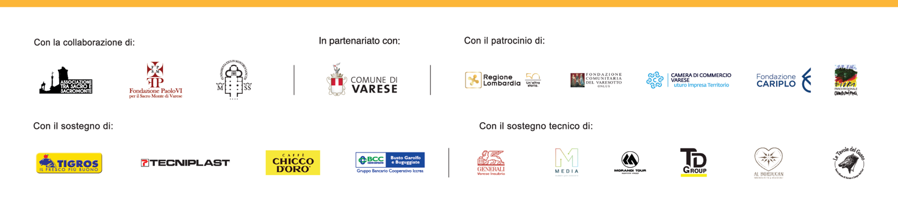
Live e aggiornamenti in tempo reale su Facebook e Instagram profilo trasacroesacromonte

